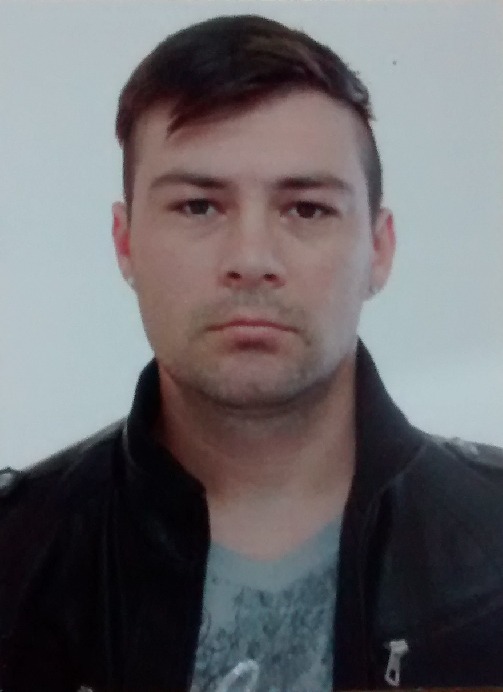**ANDREI SCHARFENBERGER**

**DADOS PESSOAIS**

**ENDEREÇO: PEDRO JULIO CORREA Nº: 50**

**BAIRRO: LOMBA DA PALMEIRA - CIDADE: SAPUCAIA DO SUL**

**TELEFONES: (51) 97445320 - (51) 84325951**

**DATA DE NASCIMENTO: 10/05/1982**

**FORMAÇÃO ESCOLAR**

**CURSO: ENSINO MÉDIO COMPLETO**

**ESCOLA: UNISERIADO**

**ANO: 2007**

**CURSOS EXTRACURRICULARES**

**CURSO: NR 10**

**INSTITUIÇÃO: DOMÍNIO CONSTRUÇÕES**

**ANO: 2014**

**CURSO: SEGURANÇA EM INSTALAÇÕES E SERVIÇO COM ELETRICIDADE ( SEP )**

**INSTITUIÇÃO: DOMÍNIO CONSTRUÇÕES**

**ANO: 2014**

**CURSO: ELETRICIDADE INDUSTRIAL E PREDIAL.**

**INSTITUIÇÃO: SIND. DOS METALURGICOS SÃO LEOPOLDO**

**ANO: EM ANDAMENTO**

**CURSO: AUXILIAR DE MECÂNICA INDUSTRIAL**

**INSTITUIÇÃO: SENAI**

**ANO: 2008**

**EXPERIÊNCIA PROFISSIONAL**

**EMPRESA: DOMINIO CONSTRUÇÕES E SOLUÇÕES EM CONCRETO.**

**FUNÇÃO: ELETRICISTA FORÇA CONTROLE**

**PERÍODO: 20/02/2014 – 08/06/2014**

**EMPRESA: BHM SOLUÇÕES ELETRICAS.**

**FUNÇÃO: ELETRICISTA DE MANUNTENÇÃO**

**PERÍODO: 01/11/2012 – 07/10/2013**

**EMPRESA: METALÚRGICA FALLGATTER LTDA.**

**FUNÇÃO: MEIO OFICIAL MONTADOR**

**PERÍODO: 15/02/2010 – 18/04/2012**